5주차 결과보고서
전공: 경제학과 학년: 4학년 학번: 20190628 이름: 조민규
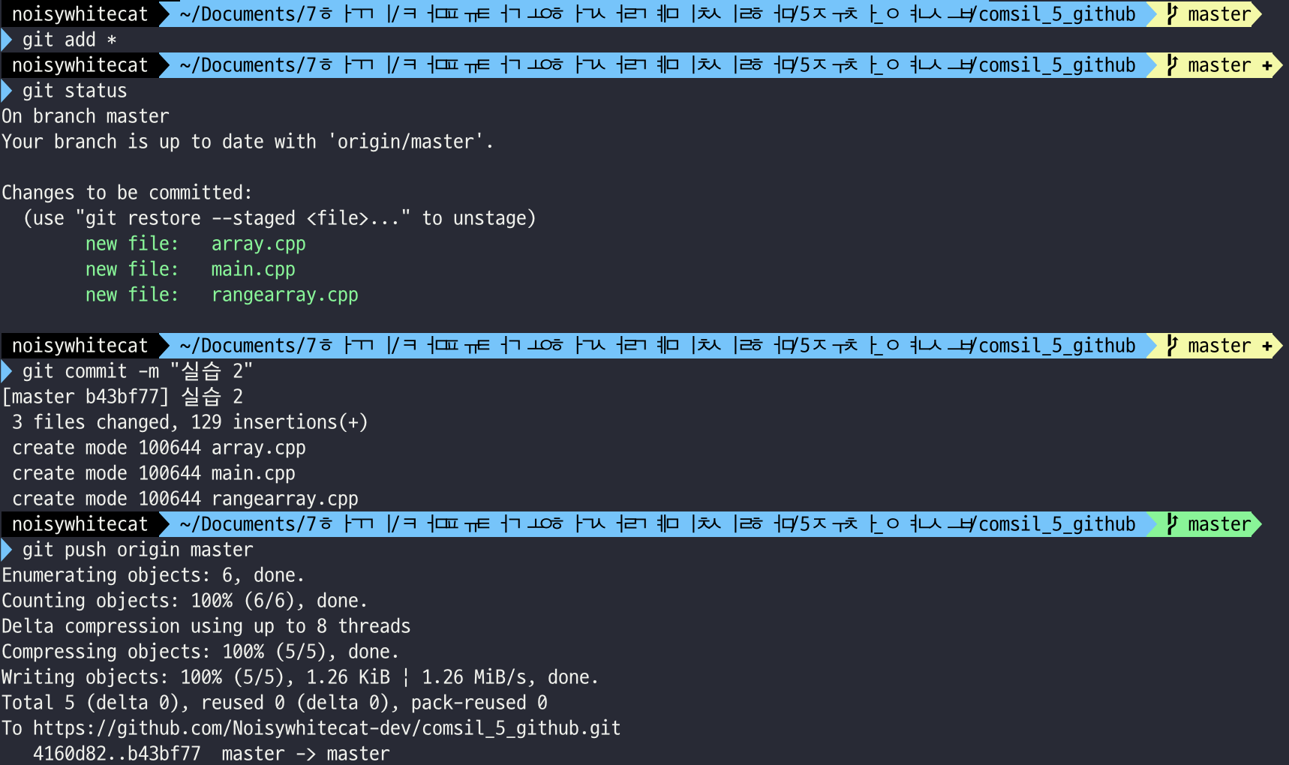
실습 1을 push하는 git bash의 모습
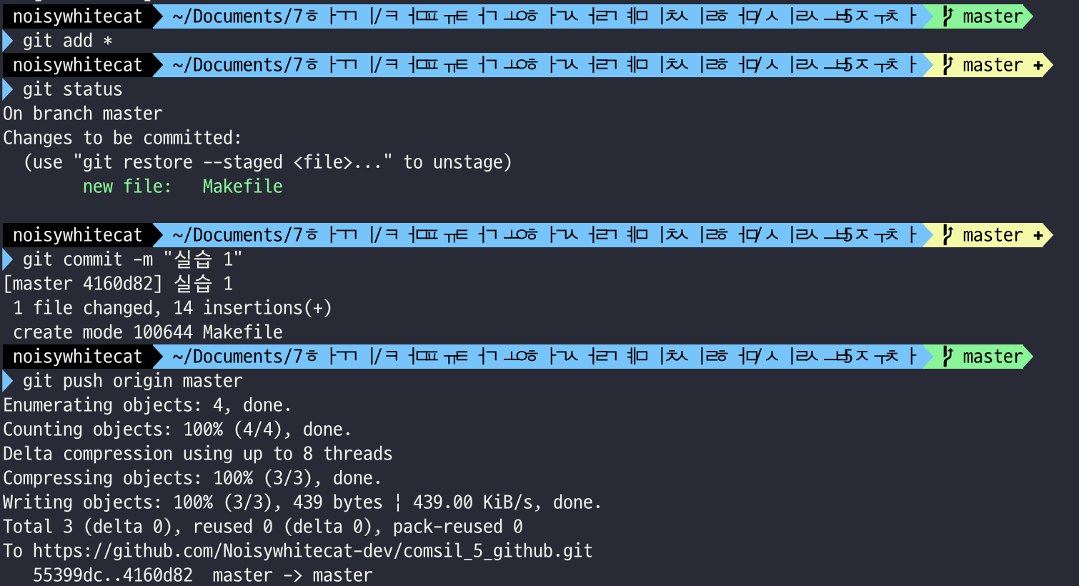
실습 2를 push하는 git bash의 모습
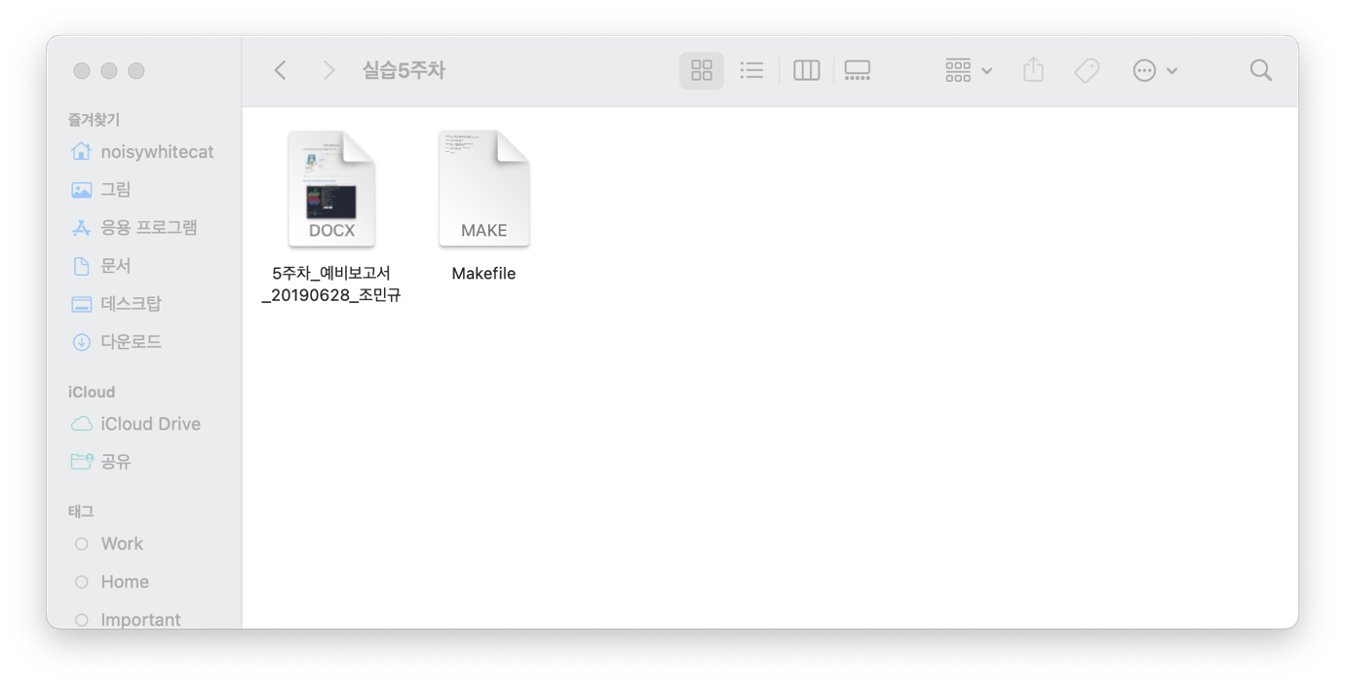
실습 1의 로컬 저장소
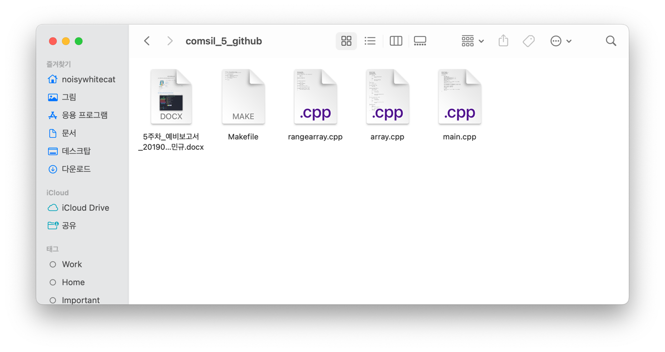
실습 2의 로컬 저장소

-협업을 할 때 GitHub를 사용하는 것의 장점
GitHub는 혼자서 사용해도 좋지만, 협업을 할 때 더 큰 효과를 낸다. 병렬 버전관리를 할 수 있기 때문에, 여러 명이 동시에 코드를 편집해도 코드가 엉키는 일 없이 각자 자신의 업무를 할 수 있다. 또한 이 버전들을 모아서 관리할 수 있기 때문에 코드에 문제가 생기더라도 손쉽게 이전 버전을 확인하며 고칠 수 있다.

